PROJECT PORTFOLIO 01

설비 고장 예측 기반
정비 의사결정 지원 시스템
김경제 · 데이터 구축 및 EDA · 기여도 33.3%
고장 위험과 재고·조달·정비·비용 정보를 연결해, 설비보전 담당자가 점검과 발주 시점을 판단하도록 돕는 제조 데이터 기반 AI 프로젝트입니다. 저는 데이터 구축과 탐색적 분석을 맡아 모델과 서비스가 사용할 데이터의 의미와 구조를 정리했습니다.
항목 | 프로젝트 정보
팀 | 지현이와 중년들 · 3인 프로젝트
기간 | 2026.09.21 ~ 2026.09.30 · 발표자료 기준 6영업일
프로젝트 유형 | 제조 데이터 분석 및 예지보전 AI 대시보드
주요 산출물 | 데이터 및 EDA, 고장·이상탐지 모델, 정비 계획 로직, F01~F10 대시보드

핵심 기술 스택과 AI 툴체인
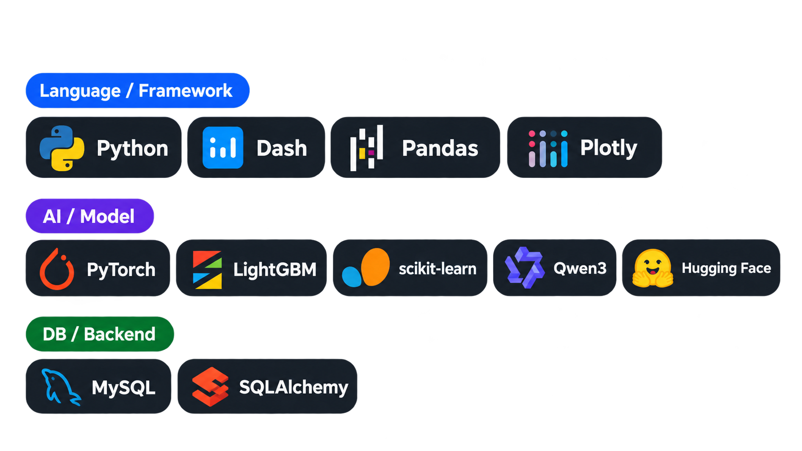
발표자료 3쪽의 기술 스택. 개발 보조에는 Claude Code와 대화형 LLM을 활용했습니다. 실행 시 AI 요약은 로컬 Qwen3-1.7B를 사용합니다.
개인 담당은 데이터 구축 및 EDA입니다. 이하의 모델 성능, 화면 구현, 통합 결과는 팀 공동 산출물로 구분해 기술했습니다.
PROJECT PORTFOLIO 02

02 문제 정의와 기획 의도
고장 위험을 확인한 뒤 실제 대응에 필요한 재고와 시간을 함께 판단하도록 설계했습니다.

현업 문제와 목표
기존 판단의 한계 | 프로젝트의 대응 방식
고장 위험만으로 부품 준비 가능 여부를 판단하기 어려움 | 현재 재고, 입고 예정, 조달기간과 준비기간을 함께 계산
발주 시점을 담당자 경험에 의존 | 정비 목표일과 발주 마감일을 계산하고 우선 대응 설비 제시
조기 발주와 지연 발주의 비용 비교가 어려움 | 보유비, 긴급 대응비, 정지 손실을 반영한 비용 시뮬레이션

근거: 발표자료 4쪽. 실제 업무시간 및 비용 절감률은 현장 적용 후 검증할 지표입니다.

외부 데이터와 내부 운영 데이터
Microsoft Azure Predictive Maintenance 공개 시뮬레이션 데이터를 분석 기반으로 사용했습니다. 센서 관측기간은 2015.01.01 06시부터 2016.01.01 06시까지이며, 설비 100대와 센서 4종을 포함합니다.
데이터 | 규모 | 활용
설비 정보 | 100행 | 설비 모델명과 연식
센서 관측 | 876,100행 | 전압, 회전속도, 압력, 진동
오류 이력 | 3,919행 | 오류 유형과 과거 발생 횟수
정비 이력 | 3,286행 | 부품 교체와 교체 후 경과일
고장 이력 | 761행 | 고장 시점과 고장 부품

운영 시뮬레이션의 범위
재고·발주·비용·협력사·조치 기능을 검증하기 위해 가상 운영 데이터를 별도로 구축했습니다. 대표적으로 재고 로트 166행, 구매 발주 169행, 재고 이동 2,526행, 정비 기록 2,248행, 비용 정보 32행을 사용했습니다.
이 데이터는 실제 공장의 운영 실적이 아닙니다. 예측 모델의 성능과 가상 운영 시나리오의 실행 결과를 구분해 해석했습니다.
근거: 발표자료 5~13쪽. 원천 데이터의 외부 재배포는 출처와 이용조건 확인이 필요합니다.
PROJECT PORTFOLIO 03

03 시스템 아키텍처와 데이터 흐름
데이터 수집부터 예측과 계획 계산, 운영 기록 저장, 화면 표시까지 한 흐름으로 연결했습니다.
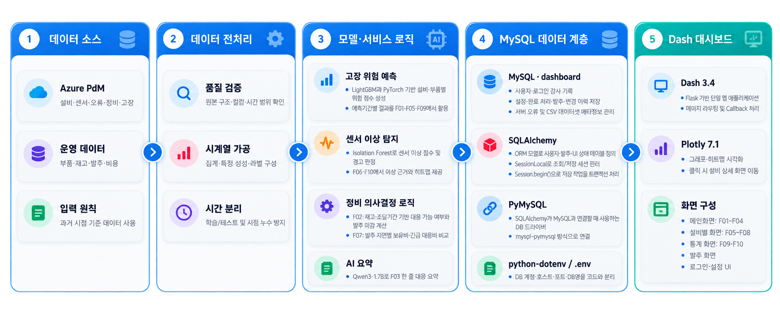
그림 1 전체 시스템 구조도 · 발표자료 17쪽 원본

목적에 따라 분리한 전처리
구분 | 고장 위험 예측 | 센서 이상탐지
입력 | 센서, 오류, 정비 및 고장 이력 | 고장 라벨 없이 센서 4종
시간 기준 | 일 단위 집계 및 3·7·14·30일 특징 | 6·24·72시간 과거 구간 특징
주요 특징 | 이동평균·표준편차, 추세, 오류 횟수, 교체 후 경과일 | 72시간 편차, z-score, 1시간 변화량
품질 및 누수 관리 | t−1까지 입력, t부터 H일 내 고장을 정답으로 구성 | 키·중복·무한값·시간 간격 검사, 이전 72시간 이력 확인

예측 결과를 정비 계획으로 연결
LightGBM의 부품별 위험 결과와 Isolation Forest의 센서 이상 점수를 함께 활용합니다. 정비 계획 로직은 위험도가 높은 설비부터 재고를 배정하고, 재고 사용 가능 시점·입고 예정일·조달기간·준비기간을 반영해 발주 마감과 대응 상태를 계산합니다.
Qwen3-1.7B는 Python이 확정한 판단과 근거를 바탕으로 대응 내용을 요약합니다. MySQL에는 운영 데이터와 사용자별 설정·조치·발주 기록을 저장하고, Dash와 Plotly가 화면과 그래프를 제공합니다.
근거: 발표자료 15~17쪽, 19~21쪽, 30~31쪽. 원본 입력, 계산 결과, 사용자 조치 기록의 역할을 분리했습니다.
PROJECT PORTFOLIO 04

03 주요 화면과 서비스 실행 흐름
메인 화면은 오늘 먼저 확인할 설비와 대응 업무를 정리하는 시작점입니다.
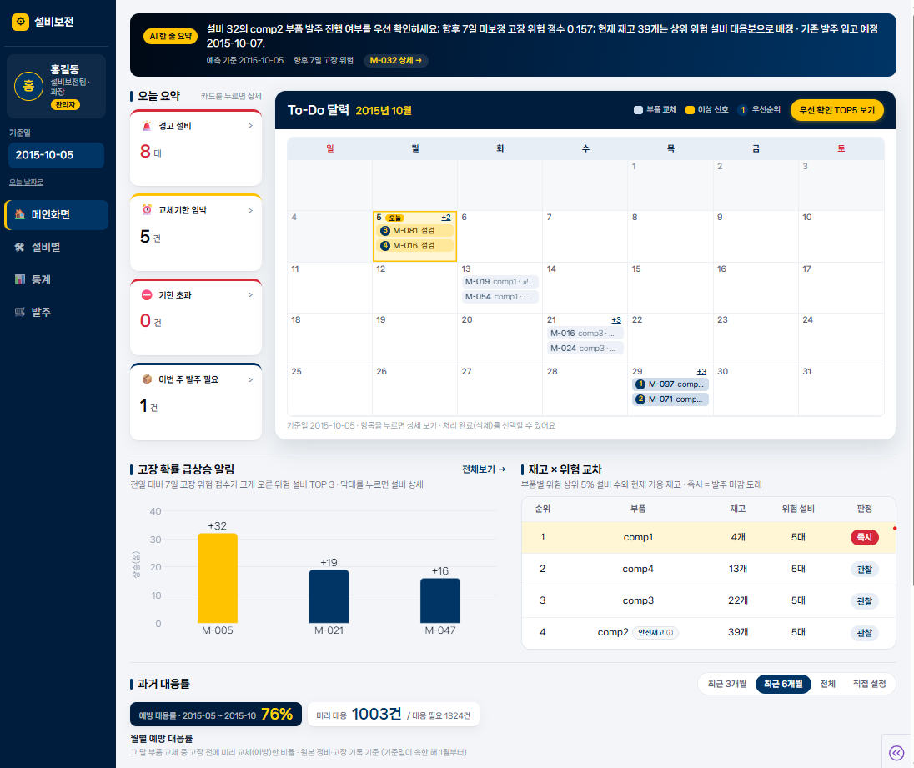
그림 2 메인 대시보드 · 발표자료 23쪽 원본 화면

담당자의 확인 순서
① 메인에서 우선 대응 설비와 업무를 확인합니다. ② 설비 상세에서 고장 위험과 센서 이상 근거를 확인합니다. ③ 재고와 발주 비용을 비교한 뒤 발주 또는 조치를 기록합니다. ④ 통계 화면에서 전체 설비의 위험 분포를 다시 살펴봅니다.
메인 기능: F01 위험 탐지, F02 재고·조달 위험 계산, F03 AI 한 줄 대응 요약, F04 대응 이력 및 성과 추적.
근거: 발표자료 18~19쪽, 22~23쪽. 화면 구현은 팀 공동 산출물입니다.
PROJECT PORTFOLIO 05

03 설비 상세와 의사결정 지원
선택한 설비의 고장 위험과 센서 근거를 확인하고 필요한 대응을 구체화합니다.
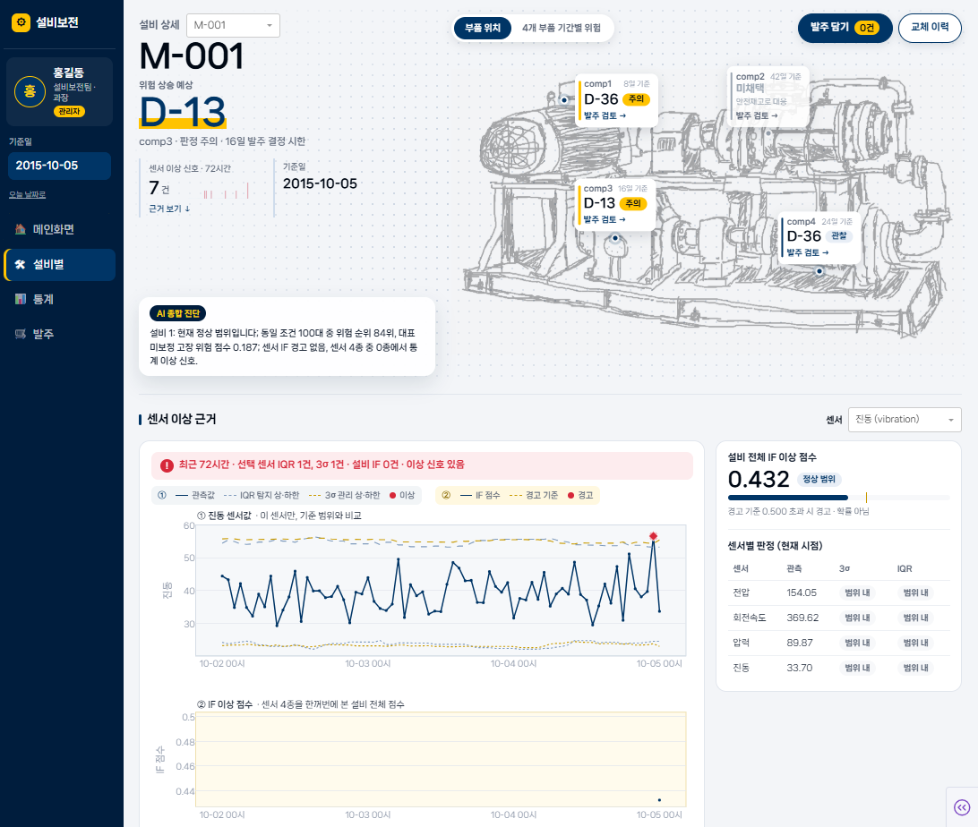
그림 3 설비 상세 대시보드 · 발표자료 24쪽 원본 화면
기능 | 의사결정에서의 역할
F05 부품 고장 위험 | 부품별 향후 위험을 확인
F06 센서 이상 근거 | 센서 추이와 이상탐지 근거를 확인
F07 발주 시점과 비용 | 재고와 조달 제약을 반영해 발주 대안을 비교
F08 조치 이력 관리 | 담당자와 조치 내역을 기록하고 확인

근거: 발표자료 20쪽, 24쪽. 실제 ERP 발주 연계는 향후 과제입니다.
PROJECT PORTFOLIO 06

04 핵심 수행 과정과 기술적 의사결정
개인 담당인 데이터 구축과 EDA를 중심으로, 팀의 모델 선택과 서비스 설계에 필요한 근거를 정리했습니다.

개인 수행 범위
외부 센서·오류·정비·고장 데이터를 구분하고 각 파일의 행 수와 활용 목적을 정리했습니다. 가상 운영 데이터는 부품·재고·발주·정비·비용을 연결하는 구조로 구성해, 공개 데이터에 없는 업무 흐름을 검증할 수 있도록 했습니다.
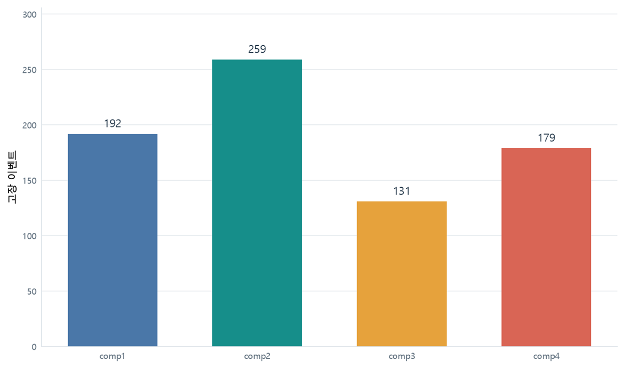
그림 4 부품별 고장 발생량 · 발표자료 11쪽 원본. 빈도 차이만으로 예측 성능을 판단하지 않았습니다.

EDA에서 확인한 분석 관점
설비 모델별 연령 분포, 센서별 값의 분포와 스케일, 오류 이후의 고장 관측, 정비 유형과 긴급 교체 비중, 부품별 고장량, 반복 고장 간격을 살폈습니다. 데이터의 분포와 시간 구조를 먼저 파악하고 모델 입력 및 결과 해석에 활용했습니다.

팀의 주요 선택과 AI 활용
팀은 비슷한 AUC에서 학습이 빠른 LightGBM을 채택하고, Isolation Forest를 기존 IQR·3-Sigma와 병행하는 신호로 사용했습니다. 예측 성능이 낮은 comp2는 안전재고로 대응하도록 계획 로직을 구분했습니다.
Claude Code는 Dash 콜백과 CSS 반복 구현을 보조했고, 대화형 LLM은 실험 설계·누수 진단 검토에 활용했습니다. 판단 규칙과 평가 해석은 사람이 확인하고, 로컬 Qwen3-1.7B에는 근거 선택과 요약 역할을 맡겼습니다.
근거: 발표자료 2쪽, 7~16쪽, 28~31쪽. 모델 개발과 UI 구현의 단독 수행을 주장하지 않습니다.
PROJECT PORTFOLIO 07

05 트러블 슈팅과 협업
모델 평가의 신뢰성, AI 설명의 근거 일치, 화면 통합의 안정성을 중심으로 문제를 해결했습니다.

비정상적으로 높은 AUC와 데이터 누수
문제와 원인 모델 평가에서 AUC 0.98 이상이 나타났고, 미래 정보를 학습에 사용하는 누수를 확인했습니다.
해결 bfill을 제거하고 ffill만 사용했습니다. 30일 워밍업 구간을 제외하고 미래 정보를 포함할 수 있는 특징을 제거했으며, 학습과 테스트를 시간 기준으로 분리했습니다.
결과 실제 운영에서 사용할 수 있는 과거 정보 기준으로 평가 구조를 수정했습니다. 수정 후 모델 비교 수치는 다음 페이지에 제시했습니다.

Qwen 요약과 실제 데이터의 불일치
문제와 원인 여러 데이터를 텍스트로 전달하고 판단과 생성을 모두 LLM에 맡기면서, 실제 데이터에 없는 설명과 결론·근거 불일치가 발생했습니다.
해결 조치 우선순위는 Python 규칙으로 결정하고, LLM이 사용할 근거를 제한했습니다. 모델이 수치나 판정을 새로 만드는 범위를 줄였습니다.
결과 입력 근거와 일치하는 설명을 만들도록 구조를 변경했습니다. 별도의 환각률 개선 수치는 발표자료에 제시하지 않았습니다.

페이지 통합 시 ID와 콜백 충돌
문제와 원인 팀원이 각각 만든 페이지에서 동일한 Component ID와 Output을 사용해 콜백이 충돌했습니다.
해결 페이지별 ID 접두어를 표준화하고 중복 Output을 방지했습니다. 공통 Store·콜백 구조를 통일하고 CSS를 페이지별로 분리했습니다.
결과 발표자료에서는 통합 시 ID 충돌에 따른 기동 실패를 해소했다고 보고했습니다.

팀 협업과 역할 분담
팀원 | 담당 | 기여도
김경제 | 데이터 구축 및 EDA | 33.3%
윤가은 | UI/UX | 33.3%
송지현 | 모델 학습 및 평가 | 33.4%

GitHub로 코드와 브랜치를 관리하고, Notion으로 일정과 문제를 공유했으며, Figma로 아이디어를 정리했습니다. 발표자료 기준 F01~F10을 나누어 개발하고 5회의 브랜치 통합을 수행했습니다.
근거: 발표자료 2쪽, 32~33쪽. 트러블 슈팅은 팀 차원의 해결 기록입니다.
PROJECT PORTFOLIO 08

06 객관적 성과와 검증
발표자료의 실험 조건과 비교 대상을 유지해 모델 성능을 정리했습니다.

고장예측 모델 비교
학습 24,300행, 테스트 9,300행, 입력 변수 79개를 동일 조건으로 비교했습니다. LightGBM은 랜덤포레스트와 비슷한 AUC를 보이면서 학습 시간이 2.5초에서 1.0초로 짧았습니다.
후보 모델 | 평균 AUC | 학습 시간 | 결정
랜덤포레스트 | 0.830 | 2.5초 | 비교 후보
LightGBM | 0.826 | 1.0초 | 채택
로지스틱 회귀 | 0.724 | 0.2초 | 미채택
MLP | 0.690 | 5.1초 | 미채택

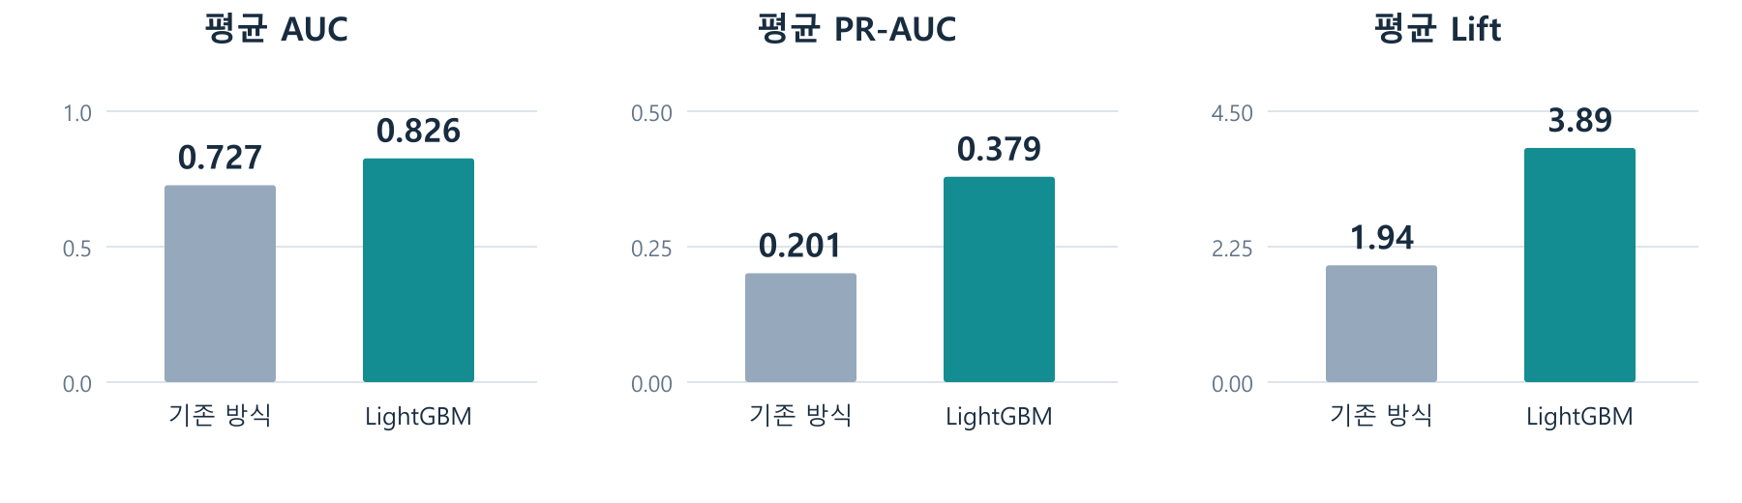
그림 5 기존 방식과 LightGBM 비교 · 발표자료 34쪽 수치 재구성. 각 지표는 서로 다른 축에서 비교했습니다.

이상탐지는 경고의 가치로 평가
모델 | 경고 발생률 | 고장탐지 24시간 | Lift 24시간
IQR | 5.0% | 94.90% | 4.44
3-Sigma | 2.2% | 84.70% | 5.50
Isolation Forest | 3.7% | 81.00% | 8.45

Isolation Forest는 고장탐지율이 가장 높은 모델은 아니지만, 24시간 기준 Lift가 가장 높았습니다. 기존 기준을 안전망으로 유지하면서 점검 우선순위 조정 신호로 병행하는 방향을 선택했습니다.
해석 범위 위 수치는 공개 시뮬레이션 데이터의 오프라인 평가입니다. 현장 비용 절감, 실제 설비 정지 감소, 동시 접속 성능 및 개발시간 단축률을 검증한 수치는 아닙니다.
근거: 발표자료 28~29쪽, 34~35쪽. 이상탐지에는 직접적인 정답 라벨이 없어 고장 연계 지표를 사용했습니다.
PROJECT PORTFOLIO 09

07 한계점과 향후 과제
운영 데이터와 실제 업무 시스템을 연결해 검증 범위를 넓히는 것이 다음 단계입니다.
현재 한계 | 다음 검증 과제
공개·가상 운영 데이터 중심 | 실제 센서와 운영 이력을 연계하고 데이터 품질 및 모델 성능 재검증
대시보드 내부 발주 처리 | ERP·SAP·구매 시스템과 연동해 승인, 주문, 입고 상태 추적
일회성 예측 중심 | 실시간 데이터 갱신과 담당자 피드백을 반영하는 지속학습 검토

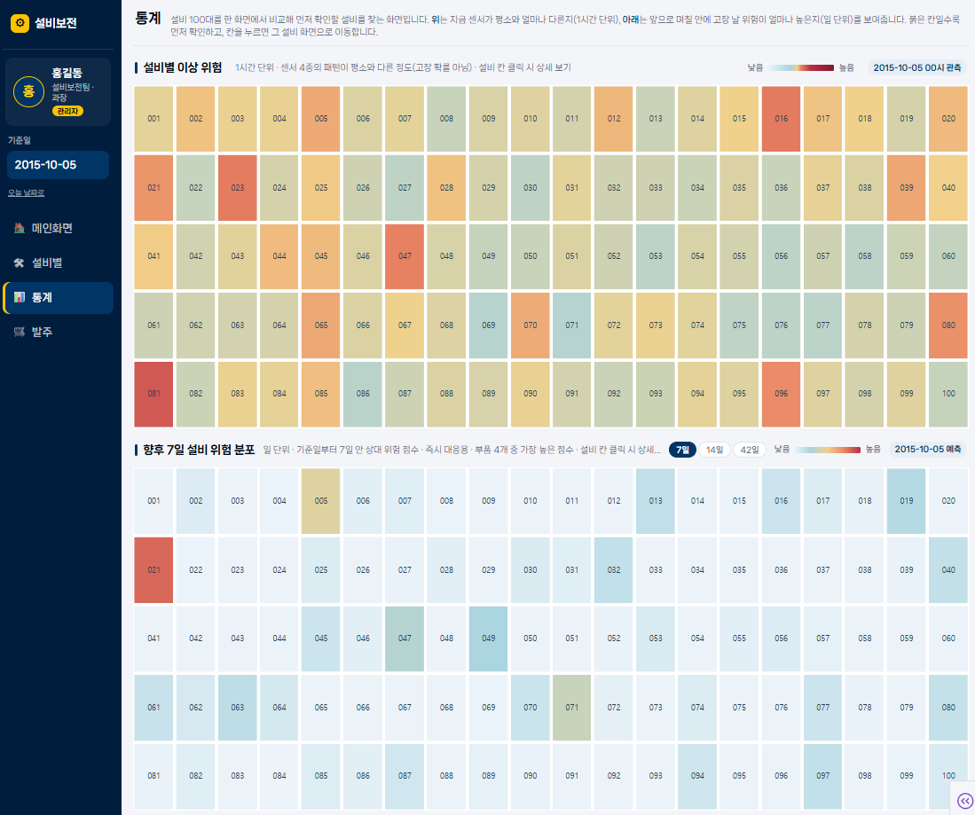
그림 6 전체 설비 위험 분포를 비교하는 통계 화면 · 발표자료 25쪽 원본

프로젝트를 통해 정리한 관점
데이터 분석은 모델 점수 산출에서 끝나지 않고, 현장의 대응 조건과 연결되어야 합니다. 센서 관측과 가상 운영 데이터를 구분하고, 데이터의 시간 기준과 한계를 설명하는 작업이 의사결정의 신뢰성을 뒷받침한다는 점을 배웠습니다.

프로젝트 산출물
GitHub jgi0117/2team_project
Notion 팀 프로젝트 기록
Figma LSJUMPUP 2TEAM PROJECT
내용과 그림 출처: 2조_발표자료_최종본.pptx. 개인 역할은 발표자료 2쪽, 향후 과제는 37쪽을 기준으로 작성했습니다. 팀 공유 링크는 접근 권한이 필요할 수 있습니다.

